2.1

О, том что мы видели и слышали, возвещаем вам, чтобы и вы имели общение с нами: а наше общение - с Отцом и с Сыном Его, Иисусом Христом 1 Иоан. 1,3

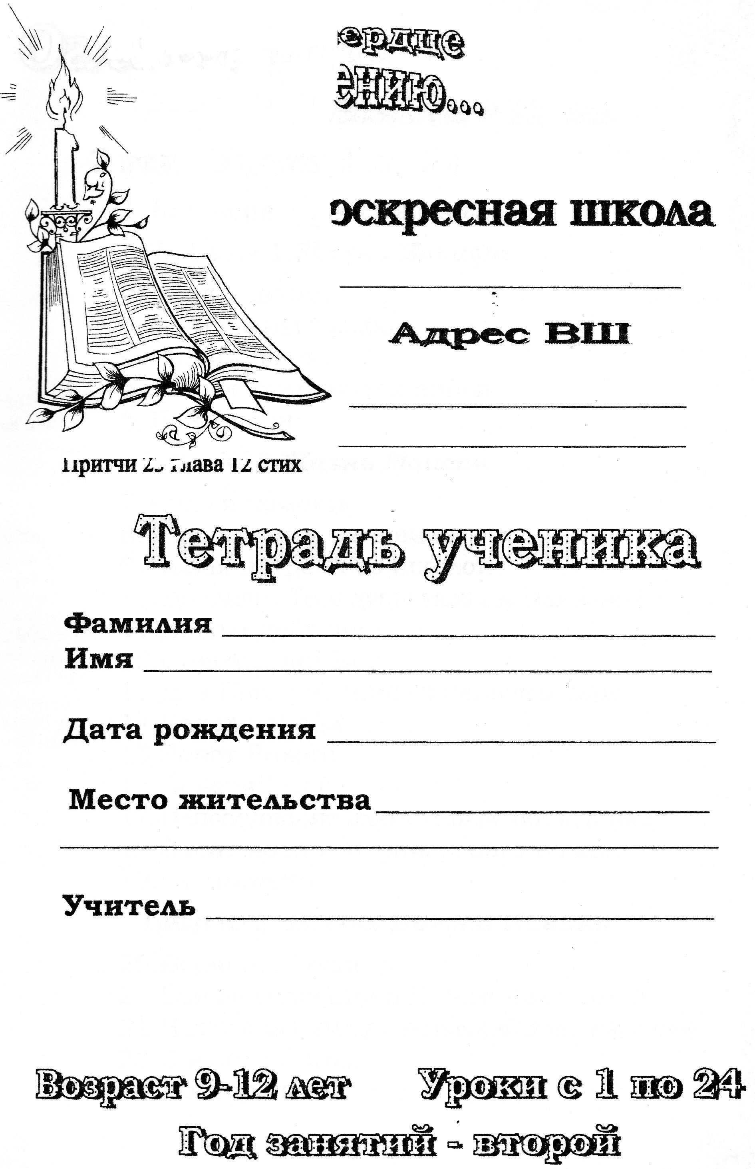
Приветствуем юный друг! Надеемся, тебе помогли темы первой части: вера, покаяние, возрождение, Божьи подарки, уверенность в спасении, любовь к Богу. Ты наверное догадываешься, что это только начало твоего жизненного пути с Богом. В следующих темах ты сможешь узнать, что поможет тебе углубить твои отношения с Господом и возрасти в вере.

Нет больше утешенья,
Нет радости полней,
Как быть всегда в общенье
С Создателем людей
Приятно быть в общенье
С Всесильным как с Отцом;
Отцово попеченье
Даёт мне вечный дом.


Ты можешь узнать о Боге через:
1 Иисуса Христа
5 Историю


2 Совесть
4 Творение
3 Писание

Пс.18,2 Рим.1:19-20 Рим.2,14-15 Иоан. 5,39 Иоан. 3:16
Прочитай тексты Писания и расставь соответствующие им цифры, с помощью картинок

Знать о ком – то или общаться с ним - это разные понятия.

Бог желает иметь общение с тобой

Прочитай Иова 7, 17-18 и впиши пропущенные слова. Тогда ты узнаешь, как Бог относится к человеку.

«Что такое ____________, что ты столько ____________ его и _____________ на него ______
______Твоё. Посещаешь Его _____________ утро, каждое _____________ испытываешь его?»

Что значит слово «общаться»?
Часто люди под словом «общаться» подразумевают просто «разговаривать с кем-то время от времени». Вычеркни букву «ъ», результат запиши на строчку и тогда ты узнаешь, что
Библия подразумевает под словом «общение».

ъиъмъеъть чътъоъ-тъо оъбъщъеъе ъдъръуъгъ съ дъръуъгоъмъ, ъиъмъеть лъиъчънъуъюъ ъвънъуътръеънънъюъъю ъъсвъяъзь
______________________________________________________________________________
______________________________________________________________________________
______________________________________________________________________________

Вспомни и коротко запиши события:
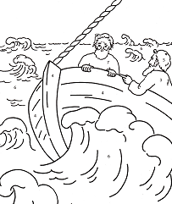
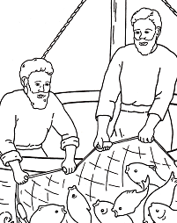
Что получали ученики в общении со Христом?

Наставление _________________________________
Утешение ____________________________________
Заботу ______________________________________
Обличение ___________________________________
Защиту ______________________________________
Если не можешь вспомнить самостоятельно, то вот ссылки для подсказки:
Матф. 5,1-2; Ин. 21,5-12; Ин. 18,7-9; Ин.14,1-3; Марк. 9, 33-35

Прочитав тексты Священного Писания, заполни таблицу

Имя | Ссылки на текст  Св. Писания | Его отношение к общению с Богом | Как это отразилось в его жизни  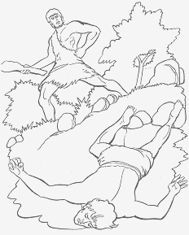
 | Быт. 4:3,5-11,16
 | Быт.3:8-12,23
 | Дан.6:10,27-28
 | Пс.62:1-3  Деян. 13:22-23 |  | 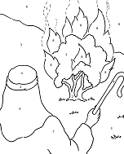
 | 1 Цар.3:10,19-20
Исх. 33:11-17
Деян. 7:35-38

Посредством чего ты можешь уединённо общаться с Богом?
Расставь ссылки к словам: Пс. 118, 93-94,97; Еф.6:18; Еф. 5, 18б-19

- Молитва __________________________________________
- Чтение и размышление над Словом Божиим ____________________
- Песнопение ________________________________________

Почему необходимо общение с Богом? Чтобы: рассказать Богу все о себе
узнать, что Бог думает обо мне
Мы же все, открытым лицом, как
в зеркале, взирая на славу Господню, преображаемся в тот же образ от
славы в славу, как от Господня Духа.
2 Кор. 3,18
больше узнать о Боге
очищаться от грехов
иметь радость, мир и помощь от Бога
обрести способность к победной жизни
возрастать духовно
научиться поступать по воле Божьей
стать похожими на Иисуса Христа
Общаясь со своим другом мы: Что лично тебе дает общение с Богом:

Начинаем подражать друг другу _____________________________________
Больше узнаем друг о друге _____________________________________
Помогаем друг другу _____________________________________
Получаем радость _____________________________________
Открываем свои тайны _____________________________________

Иисус сказал ему в ответ: кто любит Меня, тот соблюдет слово Мое; и Отец Мой возлюбит его, и Мы придем к нему и обитель у него сотворим Иоан. 14,23

Выучи стих:
2.2
Если пребудете в слове Моём, то вы истинно Мои ученики
Иоанна 8,31б

В прошлой теме ты узнал об одном из твоих преимуществ, как возрождённого человека, которое поможет тебе в следовании за Христом, это - __ __ __ __ __ __ __ __ __ __ __ __ __!
Но чтобы быть в общении с Ним тебе необходимо читать и исполнять __ __ __ __ __ Божье.


Библия – это Слово Божье.

Кем она была написана? Возьми в помощь: 2 Петр. 1,21!
- Библия состоит из _____отдельных книг, чем напоминает Библиотеку

- Она разделена на ____ большие части:
ВЗ
НЗ
на _____________ и на ____________ завет
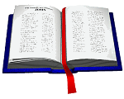
- Первая часть состоит из_____

книг и начинается с книги ________, Вторая часть состоит из _______
кончается книгой ____________. книг и начинается Евангелием от
______________ и заканчивается книгой________________________
Для лучшего запоминания количества книг ВЗ и НЗ запомни: 3×9=27

Библия – это основной источник познания Бога и Его воли

Расшифруй предложение, отделив слово от слова
КакчерезнашисловаипоступкистановитсяявнымнашевнутреннеесостояниетакчерезСловоБожьенам
открываетсясущностьБога.
_____________________________________________________________________________________________________________________________________________________________________________
Слово Божье подобно:
Запиши пропущенные слова и дорисуй недостающие картинки.
- Оно как _ _ _ _ _ _ _ _ _ _ ( Пс.118:105), как свет на нашем пути. Каждый день мы нуждаемся в нём, чтобы жить согласно воле Божией, а не блуждать и спотыкаться.
- Оно как _ _ _ (Еф.6:17б; Матф.4:4,7,10 ), Слово Божие нам дано от Бога для победы над врагом. В нас самих, в глубине нашей души, оно может разделять плохое от доброго.
- Слово Божие сладко как _ _ _ (Пс. 118:103; Иез.3:3), оно укрепляет и радует наше сердце.
- Оно как _ _ _ _ _ _ _ (Иак.1:23,24) Помогает нам видеть себя. И правильно оценивать свои поступки, слова, мысли.
- Оно как _ _ _ _ (Лук.8,11). Если оно падает на хорошую почву нашего сердца, то приносит хорошие плоды в нашей жизни.
- Оно подобно _ _ _ _ _ _ ( 1Петр.2:2) необходимому для жизни и роста возрожденного человека.


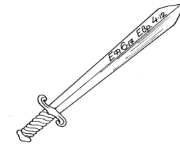

молоко


Теперь узнав немного о Библии, ты, наверное, хочешь узнать, как пользуясь Словом Божьим можно общаться с Богом.


- Помолись перед чтением Библии.

Слово Божье невозможно понять без помощи Бога:
«Открой очи мои, и увижу чудеса закона Твоего» Пс.118:18
Например, молись так: «Господи, я благодарен тебе за Твоё
Слово, помоги мне его понять. Аминь»
- Внимательно прочитай текст
«Приложи сердце твое к учению и уши твои к умным словам»
Пр.23:12 Желательно читать вслух.
- Подумай о прочитанном
«Вникай в себя и в учение; занимайся сим постоянно: ибо так
поступая, и себя спасешь ...» 1Тим.4:16 Поразмысли:
Что я узнал о Боге, об Иисусе Христе, о Духе Святом?
Содержит ли текст повеление, которому я должен подчиниться?
Какую хвалу, и какую просьбу будет содержать моя молитва после чтения этого текста.
- Запиши назидание для себя в дневник чтения Библии.
Это поможет тебе лучше запомнить его, и ты сможешь
поделиться твоими размышлениями с другими. Постарайся
поделиться с кем-то твоими размышлениями о прочитанном.
- Молись, чтоб Бог помог тебе исполнить то, чему Он тебя учит.
«Посему, отложив всякую нечистоту и остаток злобы, в кротости
примите насаждаемое слово, могущее спасти ваши души»
Иак. 1:21. С благодарностью воспользуйся Божьим наставлением.
6.
Исполняй сразу и с радостью, что Бог тебе сказал.
«…блаженны слышащие слово Божие и соблюдающие его». Лук.11:28. Немедля постарайся привести в порядок то, что ты обнаружил в своей жизни неправильным. Если так будешь читать Слово Божье, и исполнять его, то принесёшь Богу добрый плод.
Как правильно относиться к Слову Божьему?
Прочитай места Писания и соедини с соответстствующими высказываниями.

Размышлять и исполнять

Запоминать и заучивать

Втор.6:6
Читать каждый день

2Петр.3:2
Иак.1:22
Втор.26:16
И.Нав.1:8
Иов.22:22
Д.Ап.17:11
Втор17:19
Пс.118:15

Выучи стих:
Как новорождённые младенцы, возлюбите чистое словесное молоко, дабы от него возрасти вам во спасение 1 Петр. 2,2

2.3
Будьте постоянны в молитве, бодрствуя в ней с благодарением.
Колос. 4,2
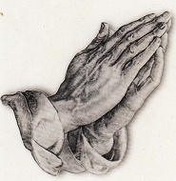

Молитва – эта сердечная беседа с Богом. На небе будут те, кто уже здесь на
земле общается с Господом.

Отметь, какая схема выражает тему «Слово Божие», а какая тему «Молитва».
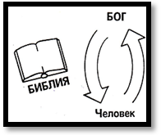
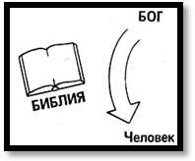


Содержание молитвы

При славословии мы думаем и говорим не о своих
проблемах, а превозносим Бога и хвалим Его за то, какой Он
есть.
Исповедание - это покаяние в своих грехах и ошибках. Оно
необходимо для очищения, чтобы приблизиться к Богу и быть
услышанным.
Благодарение – когда мы от всего сердца благодарим
Господа за все дары, благословения и обстоятельства.
Ходатайство – когда мы молимся о нуждах других людей.
Прошение – мы открываем пред Богом свои нужды и сокровенные желания.

Молитва

Прочти молитву Неемии и определи, что из перечисленного выше есть в молитве и отметь крестиком под стрелками. Неем. 1: 5-11.

Народ Божий славословил Господа словами: Запиши какими словами из этих молитв
хочешь славить Бога ты:
Давид - Пс. 138, 1-10 __________________________________
Моисей - Исх. 15,11 __________________________________
Старцы - Откр. 4,11 __________________________________
Анна - 1 Царст. 2,2 __________________________________
Дети - Матф. 21,15 __________________________________

Ответы Божьи на молитвы -
можно сравнить со светофором: красный свет – нет; жёлтый – подожди; зелённый – да.
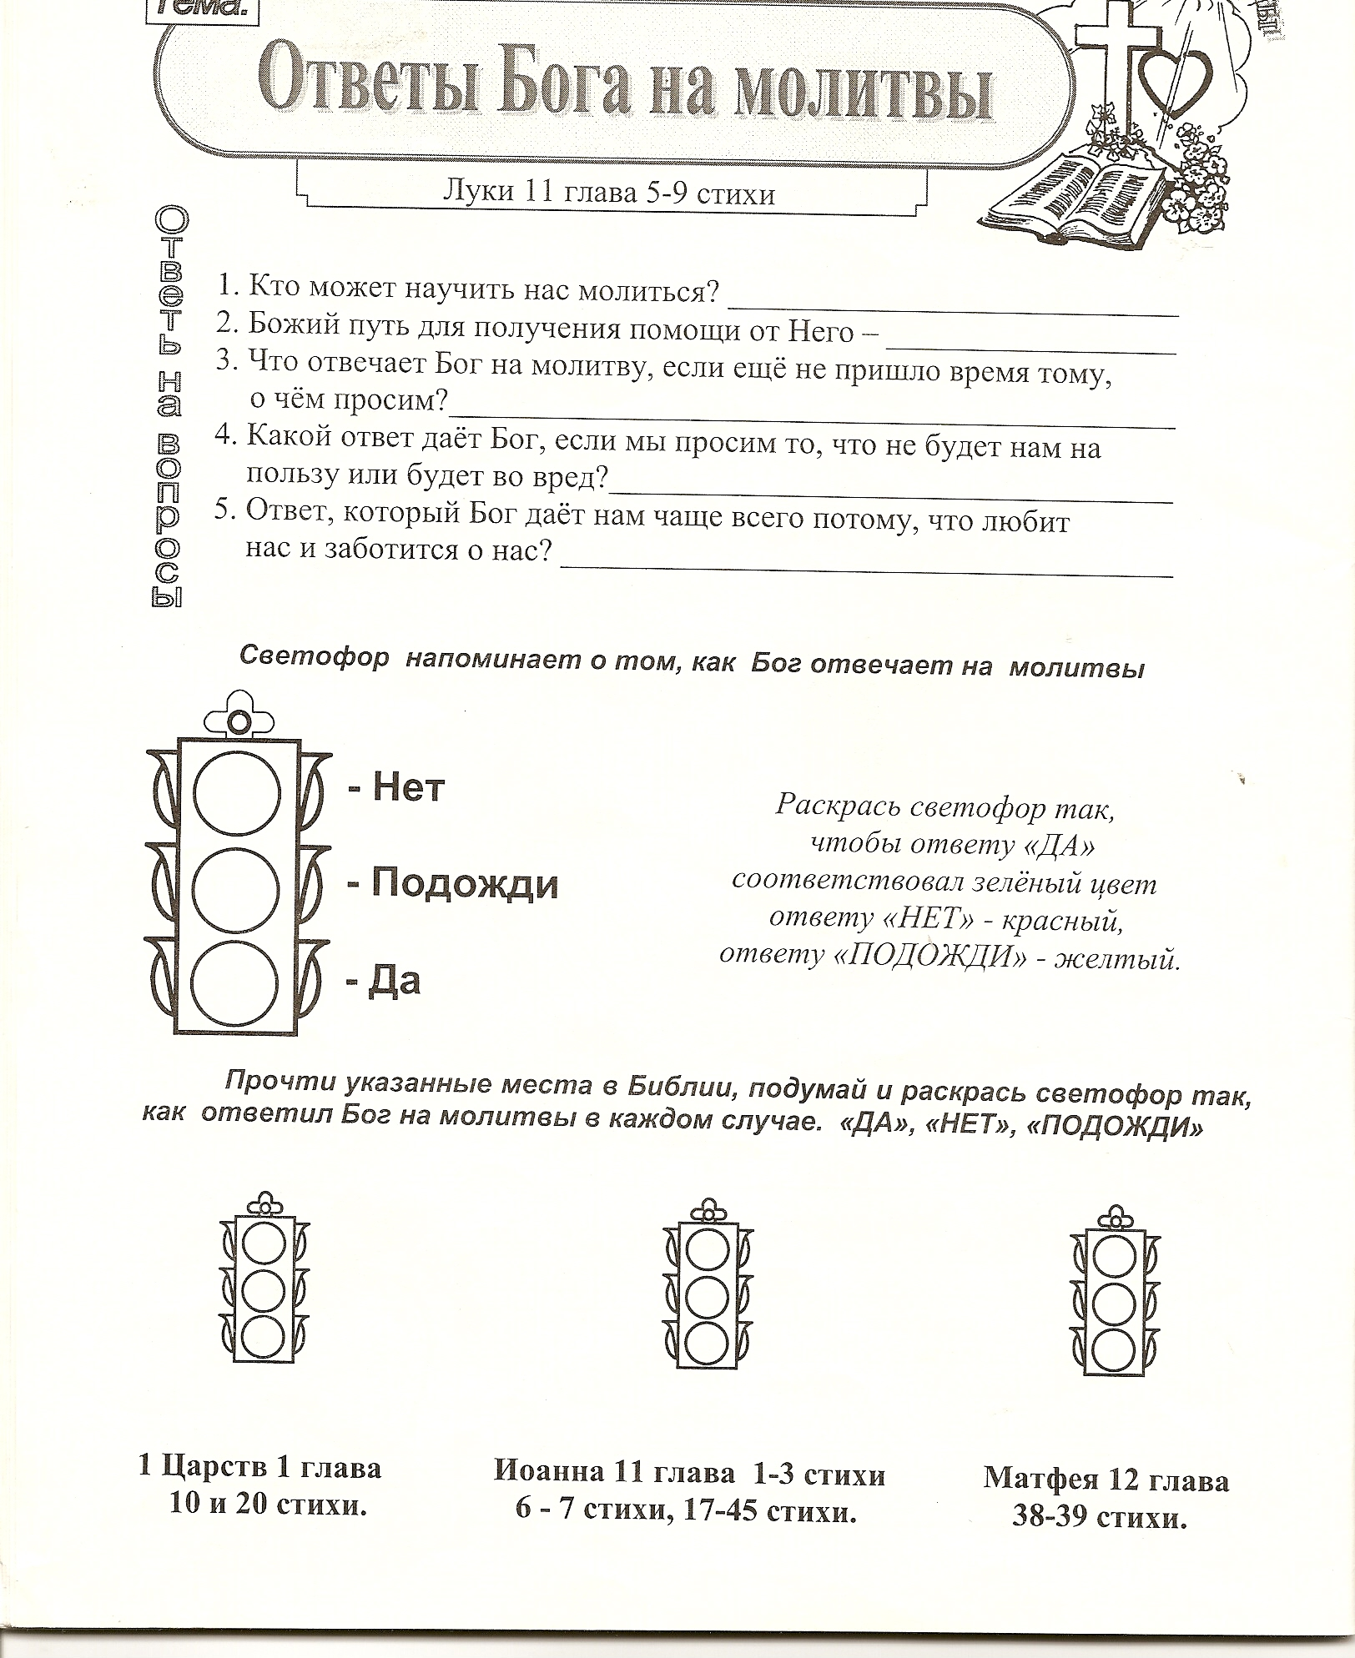
Нет – молитва не по воле Божьей, или будет тебе не в пользу.
Подожди – Бог, зная прошедшее, настоящее и будущее, знает когда это будет лучше
Да – если на то воля Божия и тебе во благо. Иногда Бог может не отвечать из-за нечистоты твоего сердца.
Прочитай места Писания, какой ответ дал Бог в упомянутых ситуациях. Раскрась светофор, в цвет соответствующий данному ответу.

1 Цар. 1, 10-20 Иоан. 11, 1-3; 6 Maтф. 12, 38-39

Как-то ученики попросили Иисуса научить их молиться. Иисус дал им в пример
молитву «Отче наш». Хорошо молиться этой молитвой каждый день в личном
общении с Богом. Но Бог желает также слышать выражение нужд нашими словами.

Сколько просьб в молитве «Отче наш»?
«Непрестанно
молитесь»
1 Фес. 5,17

Обведи правильный ответ или напиши свой вариант.

7 12 9 16

Условия для услышанной молитвы.
Необходимо всё начинать с молитвы (Еду, уроки, работу, чтение Библии, когда куда-то идёшь и т. д.)
Просить:

- С верой Матф. 21,22
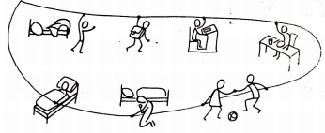
- С чистым сердцем Исаия 1.15-18
- По Его воле 1 Иоан. 5, 14-15
молитва
- Во имя Иисуса Христа Иоан. 16, 23-24

Виды коленопреклоненных молитв:
уединенная молитва Общественная молитва
Иисус Христос много молился в уединении:
- Вечером Матф. 14,23
- Утром Марка 1,35

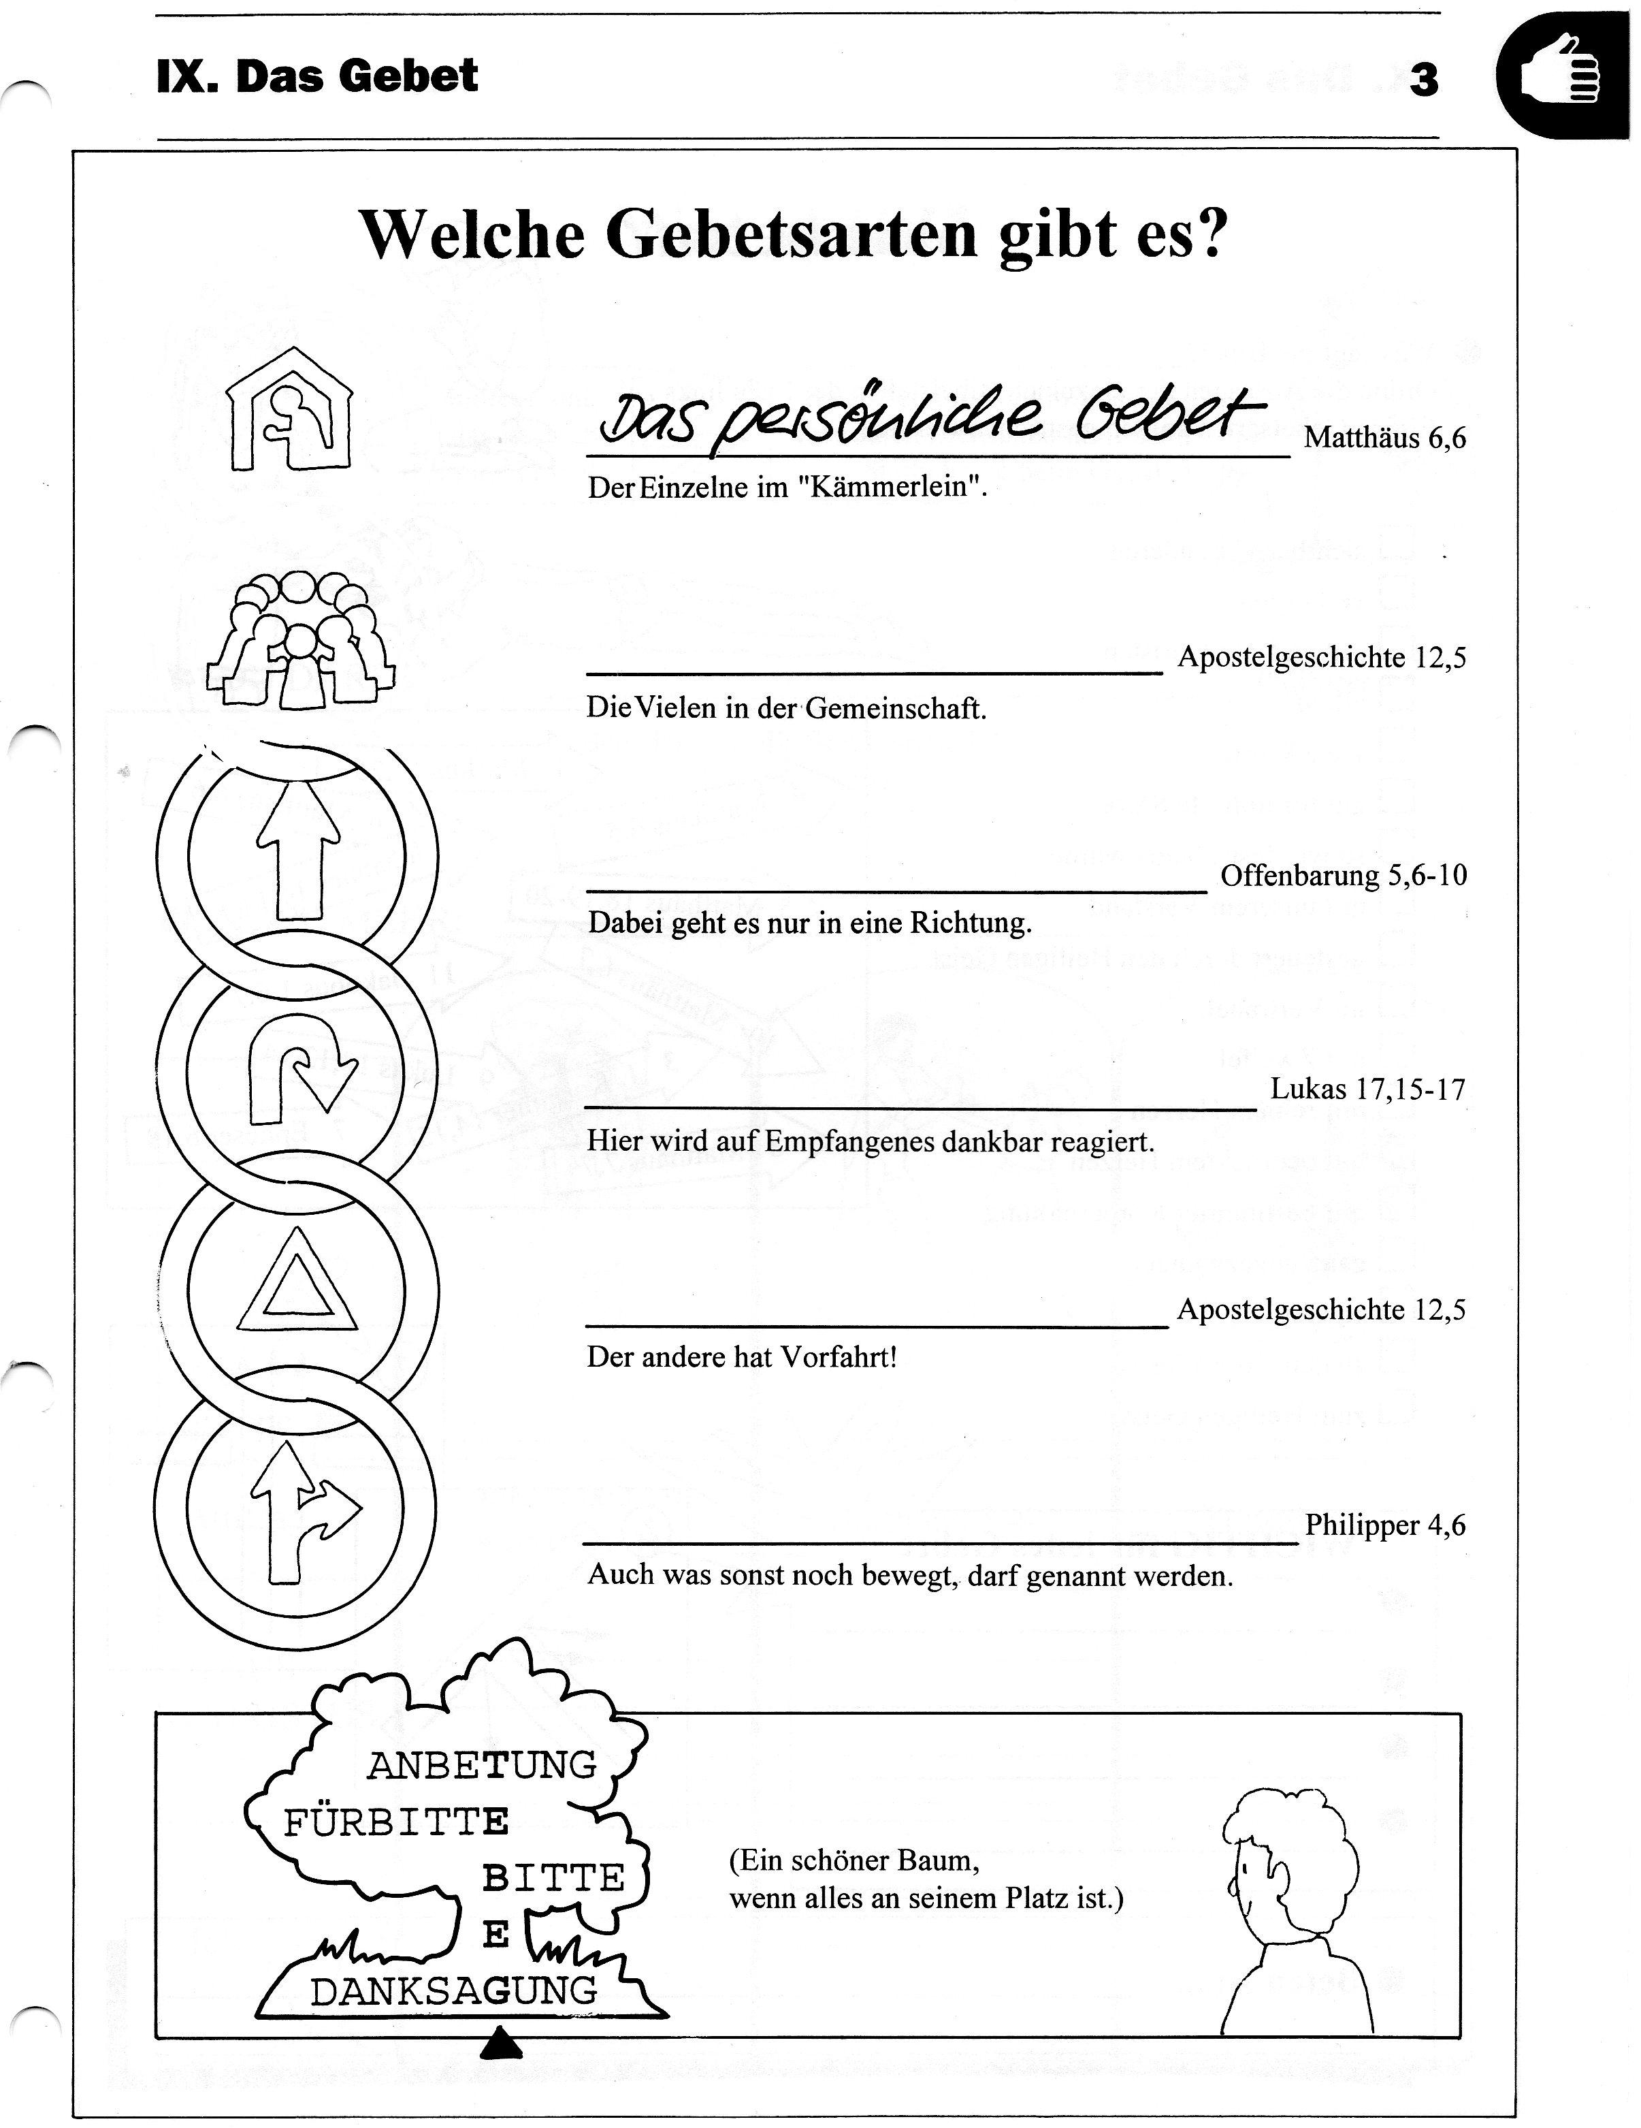
Присутствующие по очереди возносят молитву в слух Богу. Остальные слушают и подтверждают словом «аминь».

Этим усиливается молитва. Твоя молитва должна быть краткой по теме проповеди, ясно выражать
нужду.
Твоё участие в общественной молитве:
Ночью Лук. 6,12
В уединенной молитве возносятся Богу личные переживания, молитва о близких, и различные нужды.

- свидетельствует о наличии духовной жизни в тебе
- несёт назидание для других.

- Прочти Матф. 6,6 и запиши условия для
уединенной молитвы
- Допиши пропущенные слова Матф.
18,19-20

Истинно также говорю вам, что если ________
из вас _________________ на земле ________________ о всяком деле, то, чего бы
ни попросили, _________ _____ от Отца Моего Небесного. Ибо, где двое или трое _____________
во имя Мое, там Я _____________________ них.
________________________________________
________________________________________
________________________________________
_______________________________________
_______________________________________

Вот ещё некоторые примеры когда молились
на коленях:3Цар.8:54;Пс.94:6;Деян.20:36 и 21:5;
Еф.3:14

Прочти тексты Писания и напиши кто, как и сколько раз молился.
- Пс. 54, 18 _________________________________________________________________
- Евр. 5,7 ___________________________________________________________________
- Дан. 6,10 __________________________________________________________________

Богу приятно, когда мы выражаем свою любовь и почтение к Нему, молясь в смирении на коленях, с благоговением, то есть со страхом и трепетом в душе перед святостью Его.
Реши в своем сердце - сколько раз в день ты будешь стараться молиться коленопреклоненно.

Выучи стих Должно всегда молиться и не унывать. Луки 18:1

Придите, дети, послушайте меня: страху Господню научу вас.
2.4
Пс.33,12
Прочитай стихи из Библии и поставь цифры соответственно местам Писания
Пр.10:27 – Страх Господень ____...
Пр.15:33 – Страх Господень ____...
Пр.16:6 – …страх Господень ____
Пр.19:23 - Страх Господень ____, и кто имеет его,
всегда будет доволен, и зло не постигнет его.
Пр.8:13 – Страх Господень_____;

1 Ведет к жизни
2 Отводит от зла
3 Научает мудрости
4 Прибавляет дней

5 Ненавидеть зло

Страх Божий – это благоговение пред Богом, почтение к Его Слову, выраженное в
исполнении Его заповедей. Боязнь сделать неугодное Богу.

Напиши пропущенные слова:
Страх Господень – (иксичонт) ______________ жизни, (ийудщюяла) _______________ от
сетей смерти.Пр. 14,27

Страх Господень не только удаляет нас от зла, но и научает, как поступать правильно.
Попробуй заполнить таблицу

Так поступит не имеющий Страха Божьего   | Так учит Евангелие | Так поступит имеющий Страх Божий
 | Не говори плохих слов
 | Не сплетничай
 | Не обманывай
 | Не осуждай | 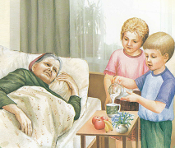
 | Не насмехайся
 | Не обижай
 | Не мсти
 | Не кради
 | Не подражай миру

Вспомни, кто сказал слова «Я боюсь Бога»__________Быт.50:19
Старайся проводить твое свободное время с теми, кто имеет страх Божий Пс.118:63;Пс.1:1-2

Прочитай места Писания и соедини с соответствующими высказываниями.
Царствия Божия не наследуют
Пс. 9,18
Их накажет их же нечестие
Еккл.12,13-14
Участь не имеющих страха Божия
Божия
Еккл. 7,17
Суд Божий
Иер. 2,19
Сократятся дни жизни
Отношение Бога к боящимся Его

Отметь кружочком что ты испытал на себе
«В с _ р _ х _ пр _ д
Г _ с _ о _ о _ – надежда твердая, и сынам Своим Он прибежище» Пр.14:26

- Укажет путь, который лучше избрать – Пс.24:12
- Исполняет их желания – Пс.144:19
- Защищает и охраняет – Пс.33:8
- Посылает много благ – Пс.30:20
- Наблюдает за ними, чтобы миловать - Пс.32:18
- Устраивает их дом – Пс.111
- Заботится об их столе – Пс.110:5
- Помогает – Пс.113:19

Где и как можно приобрести страх Божий:

Соедини высказывания с соответствующими ссылками
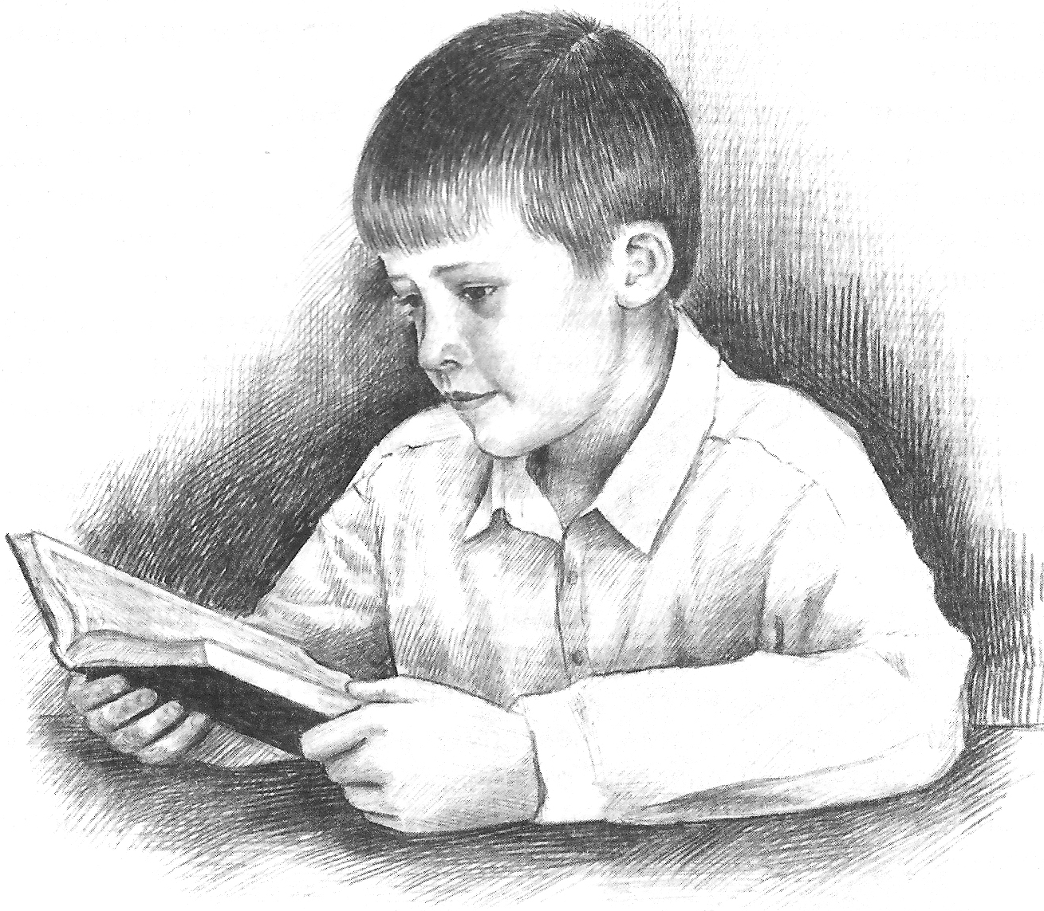
Пс. 33,12
- На путях смирения
Пр. 2: 1-2,5
- Через исследования Писания
Пр. 22,4
- В послушании

Решив ребус, ты узнаешь некоторые причины,
которые разрушают Страх Божий в сердце человека?
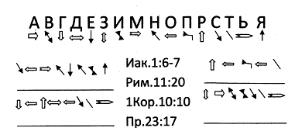

Что невозможно без страха Божьего?
Обрести спасение Пс. 144, 19б
Сохранить верность Иер. 32,40
Исполнить заповеди Божьи Втор. 8,6

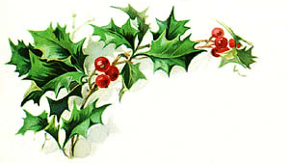

Выучи стих:
Страх Господень в жизни – как сокровище,
Что не смогут воры унести,
Он поможет жить всегда по совести,
В нём убежище от зла в пути.
Он научит нас поступкам праведным,
И подскажет, где как поступать,
Послушаньем Господа прославим мы,
Познавая Божью благодать.
Страх пред Богом – значит Имя Божие
Чтить душой и трепетно любить.
В каждом сердце он подобен сторожу
И влечёт всегда с Иисусом быть.
Выслушаем сущность всего: бойся Бога и заповеди Его соблюдай, потому что в этом всё для человека; Ибо всякое дело Бог приведёт на суд, и все тайное, хорошо ли оно, или худо.
Еккл. 12, 13-14

2.5

Утешитель же, Дух Святой, Которого пошлёт Отец во имя Моё, научит вас всему и напомнит вам всё, что Я говорил вам Иоан. 14,26
Отец
Есть только один Бог вечно сущий и являющий Себя нам в трех лицах – Отец, Сын и Дух Святой.

Бог

Дух Святой
Сын


Святой Дух есть Бог.
Вписав пропущенные буквы в тексте, ты узнаешь несколько Его качеств
Дух Святой в __ __ з __ __ __щ __ __ (знает всё)
Он в __ __ __е __ __ щ __ й (находиться по всюду)
Дух Святой в __ __ м __ __ __щ __ __ (может всё)
Он в __ __ н __ __ (Ему нет начала и конца).

Эти изображения являются символами Духа Святого
Соедини стрелками иллюстрацию с соответствующим местом Писания:

Мтф.3:16 Д.Ап.2:2-4 Ин.7:38-39



Егодействие
В Водопа
Когда человек искренно кается пред Богом, Дух Святой входит в его сердце «Разве не знаете, что вы храм Божий и Дух Божий живет в вас?» 1Кор.3:16

Производит ли Дух Святой Свою работу в тебе?
(Вот некоторые признаки по которым ты можешь проверить себя)
- Дух Святой - приходя к человеку, побуждает его осознать себя погибшим грешником. (Ин.16:8) Если твои грехи не причиняли ещё беспокойства, то Дух Святой не производил свою работу в твоём сердце. Все к кому Он приходил осознавали, что без Бога навеки погибнут.
- Дух Святой побуждает к покаянию. Д.Ап. 2:37-38.
- Дух Святой открывает образ Господа так, что Он становится для тебя драгоценностью.
(1 Петр.2:7) Если Христос для тебя самое дорогое то, это работа Духа Святого в тебе.
- Дух Святой свидетельствует нам что, получив рождение свыше мы теперь дети Божии. «Сей Самый Дух свидетельствует Духу нашему, что мы - дети Божии» Рим.8:16
- Дух Святой – побуждает человека оставить греховные привычки и исполнять заповеди Божьи, преображая его в образ Христа. «Кто во Христе, тот новая тварь; древнее прошло, теперь все новое» 2Кор.5:17
Работа Духа Святого:
Отметь, что ты испытал на себе.
Только при содействии Духа Святого можно:
- Побуждает к свидетельству о Боге (Д.Ап.1:8)
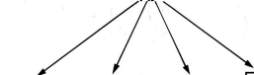
- Свидетельствует, что мы дети Божьи (Рим.8:16)
- Напоминает Слово Божье, научает (Ин.14:26)
- Творит чудеса (Д.Ап.2:4)
Преображаться в образ Иисуса
Христа
- Обличает о грехе, о правде и суде (Ин.16:7,8)
правильно
верить
- Возрождает (Ин.3:5)
Искренно молиться
Понимать Библию
- Живет в нас (1Кор.3:16)
- Подкрепляет нас в немощах наших (Рим.8,26)
- Ходатайствует о нас (Рим.8:26)
- Утешает (Иоан. 14:16)
Чего не любит Дух Святой
Запомни: лжи не любит Он.
Блажен, в чьём сердце её нет, -
Она, как в погребе заслон,
Не пропускает Божий свет.
Не нужно забывать о том:
Он к самохвалам не придет
И жить не будет в сердце том,
Где гордость, словно гриб, растёт.
Не любит Дух и воровства.
Вот если даже малый вор
Присвоит что-то раз и два,
Как вор поднимет к Богу взор?
Ты хочешь более всего,
Чтобы всегда Он был с тобой? –
Так не люби и ты того,
Чего не любит Дух Святой.

Живет ли Дух Святой в твоём сердце? _____

Правильное отношение к Духу Святому:
Соедини высказывание с соответствующей ссылкой:
Деян 5, 32
- Не угашать
- Не оскорблять
- Исполняться Духом Святым
Еф.5:18б

- Повиноваться
Еф.4:30
1Фес.5:19

Как исполняться Духом Святым
Прочитай Еф. 5: 18б-21, 1 Фес. 4, 8 и найди действия, через которые ты можешь исполняться Духом Святым и запиши в стрелочках

Выучи стих:
В Нём и вы, услышав слово истины, благовествование вашего спасения, и уверовав в Него, запечатлены обетованным Святым Духом. Еф. 1:13

2.6
Общник я всем боящимся Тебя и хранящим повеления Твои.
Пс.118,63

Бог так создал нас, что мы нуждаемся в общении. Тебе трудно будет расти в вере, если останешься один. Иисус Христос учредил Церковь, чтобы все Его дети составляли одно духовное семейство. Как уголёк, отложенный в сторону от костра быстро потухнет, так и тебе будет
трудно без общения с детьми Божьими гореть и жить для Христа.
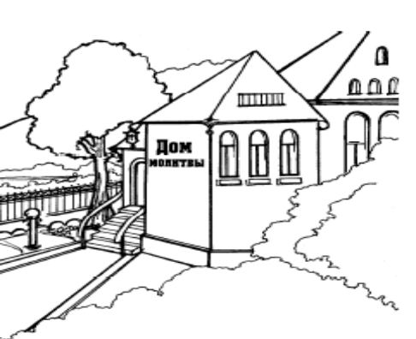

Люблю в собрание ходить,
Где Библию читают.
Где учит Бог, как надо жить,
Где Иисуса знают.

Там Господу хвалу поют
И молятся совместно,
Там для смиренных есть уют,
А злым – неинтересно

Какую пользу даёт общение с другими христианами
Прочти места Писания и напиши их к соответствующим высказываниям
Получаем назидание и наставление ___________

Укрепляет отношение друг с другом_________
Помогает понимать и любить других__________
Это благоугодно (нравится)
Богу______________
Получаем возможность послужить____________

Рим.15:7
Еф.4:32
Евр.13:16б

Кол.3:16

Больше познаём Бога
________________

1 Петр. 4,10
Пс.47:10
Рим.1:12
Получаем утешение
______________
Мтф.18:19

Получаем молитвенную поддержку ___________

Как правильно вести себя в общении?
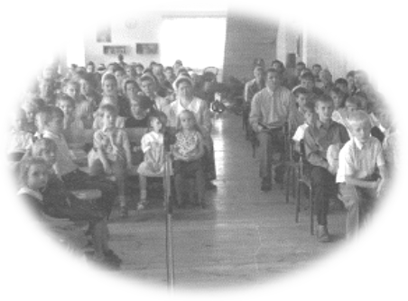
      - Старайся послужить другим Марка 9:35
      - Будь внимательным к другим Евр.10:24
      - Не возвышай себя Матф. 23:12
      - Не проявляй лицеприятия Иак.2:1-4
      - Говори с почтением Рим. 12,10
      - Проявляй послушание Еф.5:21
      - Внимательно слушай Деян.17:11а
      - Молись благоговея пред Господом Евр.5:7
      - Оказывай уважение:
- Служителям Евр.13:17
- Старцам и старицам Левит 19:32
- Трудящимся 1Фес.5:12
- Всем 1 Петр. 2,17а
Отметь то, что у тебя из перечисленного не получается
Подумай и выпиши слова из кирпичиков в правильном расположении, и ты узнаешь повеление записанное в послании к Евреям 10:25:
как
у
есть
обычай
_________________________________________
Не
будем
_______________________________________
собрания
___________________________________
оставлять
некоторых
своего,

обычай…

Ты узнаешь последствия пренебрежения общением,
зачеркнув слово «общение» и выписав оставшиеся слова.
Дружбаобщениесобщениемиромобщение.
1._______________________________

2. ______________________________

3. _______________________________

4.________________________________

Духовнообщениеохладеваешьобщение.

Погружаешься Общениевобщениегрехобщениене
общениезамечаешьОбщениетого.

Теряешьобщениерадостьобщениеиобщениемир

Выпиши слова библейского стиха:

1
Не
забывайте
Евр. 13,16 8________________ 4___________________
3 ____________________
2 ___________ 5__________ 7___________________ 6________________ 9 _________________
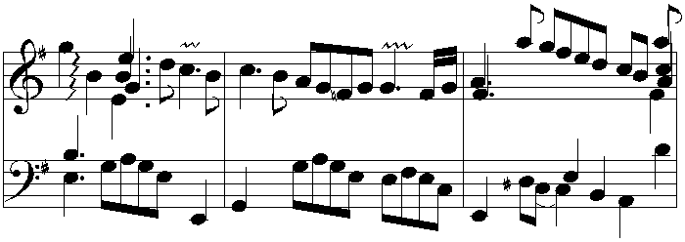

Царь Давид много говорит об общении с любящими Бога
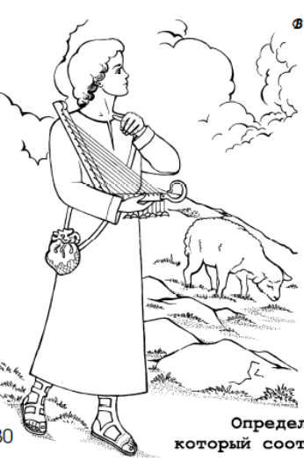

Как хорошо и
как приятно жить братьям вместе
Пс.132,1
____________________________
________________
К святым, которые на земле, и к дивным Твоим – к ним всё желание моё
Пс.15,3

Выбери для заучивания любой стих, созвучный твоему сердцу, из перечисленных высказываний Царя Давида.

О Тебе хвала моя в собрании великом; воздам обеты мои пред боящимися Его
Пс.21,26

Возрадовался я, когда сказали мне: пойдем в дом Господень
Пс.121,1

Выучи стих:

Славлю Тебя, Господи, всем
сердцем моим в совете
праведных и в собрании.
Пс.110,1
Общник я всем боящимся
Тебя и хранящим повеления Твои. Пс.118,63
Буду возвещать имя Твое братьям моим, посреди собрания восхвалять Тебя. Пс.21,23
Придите, послушайте, все боящиеся Бога, и я возвещу вам, что сотворил Он для души моей.
Пс.65:16

